Dinh Cuong, la source résurgente

A quelqu’un qui me demanda, un jour, de présenter la peinture de Dinh Cuong en un mot, je répondis par une image : c’est une source résurgente. Réplique spontanée qui – au fil des années – s’avère comme une vue d’ensemble justifiée, depuis le processus de la création jusqu’aux œuvres accomplies. Et nous voilà, ensemble, le demi siècle en un clin d’œil.

Résurgence de souvenirs épars, de rêves inavoués, de quêtes intellectuelles angoissées, d’une adolescence tourmentée. Et qui sait, si les formes ne venaient pas de plus loin, d’une Vie Antérieure que le peintre pourrait évoquer, après le poète : « J’ai longtemps habité sous de vastes portiques » ou encore, toujours avec Baudelaire : « J’ai plus de souvenirs que si j’avais mille ans ».

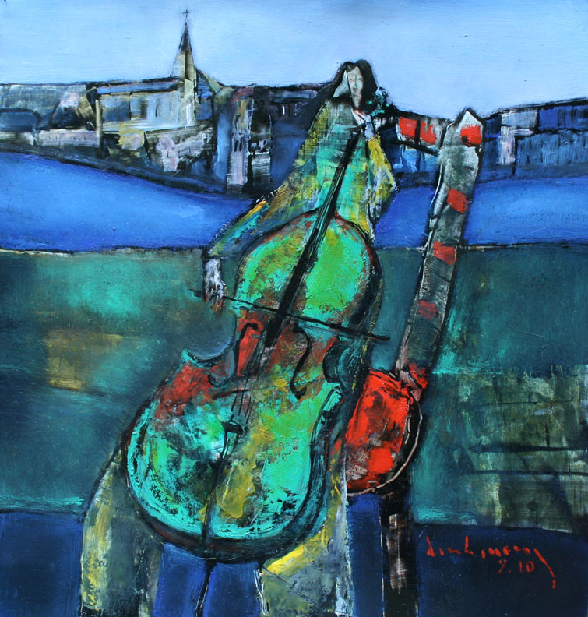

Source résurgente : eau souterraine à la recherche de lumière ; et chez Dinh Cuong, de sa propre lumière, spécifique à chaque moment de ses peintures. Elle vient à la vie, épousant les aspérités du sol accueillant, alluvial ou volcanique ; ses couleurs nous chantent leur chanson aérienne, lumineuse, rocailleuse ou cristalline. L’art de Dinh Cuong est constitué de ces soleils nocturnes, égarés, qui réclament chacun son aurore et qui donnent à chaque toile autant de ferveur que de nostalgie, avec une lueur fugitive et discrète d’espérance mélancolique.

Entendons-nous : l’art en tant que création n’est jamais une naturelle réminiscence, elle exige effort volontaire, travail assidu et recherche perpétuelle. Résurgence ici, veut dire aussi gestation et souffrance, ce qui constitue l’autre face dans l’art de Dinh Cuong.

Jeune peintre, en 1963, à la sortie de l’Ecole des Beaux Arts de Huê, il s’oriente déjà vers l’art abstrait et moderne, déclarant à la revue The Gioi Tu Do, (Monde Libre), en 1967, « Peu à peu, j’abandonne le concept d’objets réels, pour ne garder que la matière pure et spécifique de la peinture à l’huile ».
Il nous livre en même temps sa façon de procéder : « Ma toile débute toujours dans la lumière éclatante, comme une fleur qui explose, pour revenir à sa nuit bleue et noire ; résultat qui n’arrivait pas au début, il est seulement accompli après des longues expérimentations, lieu de convergence du hasard et d’un destin mystérieux ».

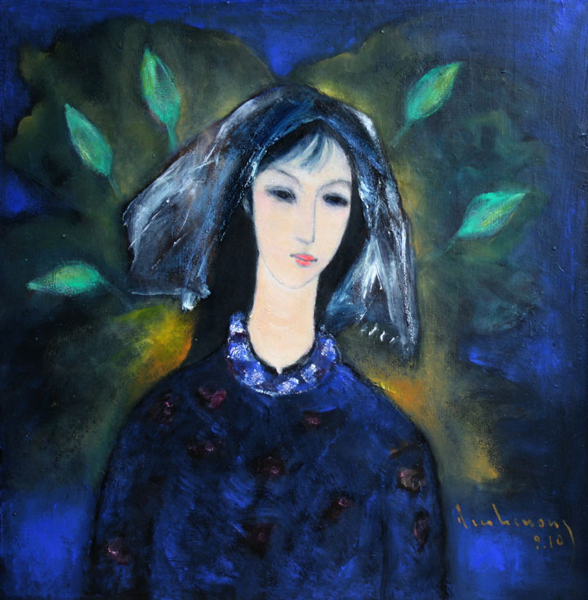
Confidence précieuse qui ne contredit pas l’image de la source résurgente que j’ai avancée au début ; elle la complète par l’information quant à la réalisation technique, qui est la dernière étape de l’œuvre. L’artiste créateur devient artisan réalisateur. Dinh Cuong polit, lisse, efface, estompe pour renvoyer le clair éclatant à l’ombre artistique qu’il appelle « sa nuit bleu noir ». Mais il ne sort pas du processus général de toute création artistique qui consiste à transmettre les formes du mythos à la lumière du logos, translatant le voyage d’Ulysse à l’espace Euclidien. L’art, quel qu’il soit, évolue de l’obscur à la clarté, et non l’inverse.

Louis Aragon a ce vers profond : « De quoi la nuit rêvent les roses ? »
Question étonnante. Trouve-t-elle réponse auprès de la peinture de Dinh Cuong ? Peint-il, par hasard, le rêve des roses, à travers l’imagerie de son imaginaire?
La peinture de Dinh Cuong, dans son essence, est-elle mémoire d’une rose qui a livré au monde tout son parfum ?
Et l’art du monde serait-il autre chose que le souvenir d’un parfum ?

Dang Tien

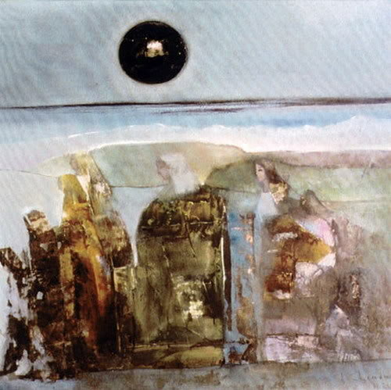

Pour l’exposition de Dinh Cuong, Galerie Annam Héritage, Paris, du 28/102010 au 6/11/2010.

